|  |  |
| --- | --- |
| Dorb logistics  A new Track of Success |  |

# Inhoudsopgave

Inhoudsopgave 1

Inleiding 2

Soorten vrachtwagens 3

Medewerkers 4

Chauffeurs 4

Planners 4

Managers 4

Klanten 5

Tarieven 6

Verdienmodel 7

# Inleiding

DORB Logistics is een transportbedrijf dat zich bezighoudt met vervoer in de Benelux en Duitsland. Het hoofdgebouw met ernaast het distributiecentrum van DORB is gevestigd op:

**Zijpendaalseweg 167**

**6814 CJ Arnhem**

**Nederland**

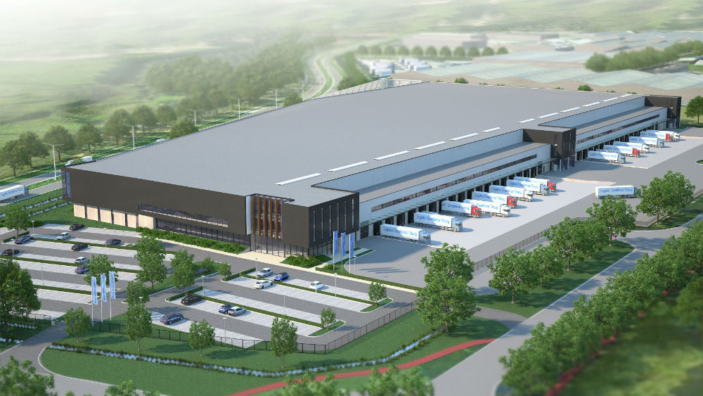

DORB vervoert pallets met goederen veelal naar bedrijven door het hele land. Echter kunnen ook particulieren gebruik maken van de diensten van DORB.

Het streven van DORB Logistics is om de grootste en hoogst gewaardeerde transportbedrijf te worden van Nederland en aangrenzende landen. Dit willen zij bereiken door gestroomlijnd en modern bedrijfsmodel te creëren waarmee zij voorlopen op concurrenten uit de regio. Hiermee startent streeft DORB naar een geoptimaliseerd softwarepakket waarmee van A tot Z het hele primaire proces van levering geregistreerd en gevalideerd kan worden. Dit systeem dient voor zowel medewerkers van DORB als voor bestaande en toekomstige klanten zo gebruikersvriendelijk mogelijk te zijn. Dit onder het motto ‘kracht door eenvoud’.

# Soorten vrachtwagens

### CF 300 FA

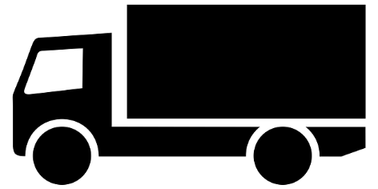

CF 300

De CF 300 is bij ons het meest voorkomende voertuig. In totaal hebben wij 11 van deze modellen in gebruik. Deze bakwagens zijn gemakkelijk in onderhoud en handig voor de kleine en snelle bezorging. In totaal gaan er 10 pallets in deze vrachtwagen.

### CF 410 FTN

Dit is de grote broer van de CF 300. Deze grote zware trekkers zijn handig voor de grote bestellingen of als er meer orders voor een bepaalde locatie ingeladen moeten worden. Bij het inladen dient hier wel extra rekening te worden gehouden met volgorde uitladen. Het is namelijk voor de chauffeurs niet handig om eerst verschillende pallets aan de kant moeten zetten voordat ze bij de juiste pallet kunnen. In totaal kunnen er 20 pallets in deze vrachtwagen. Van dit model beschikken wij momenteel 6 exemplaren.



CF 410

### XF 430 FTM

Deze krachtige dubbele oplegger is de grootste en nieuwste aanwinst in ons wagenpark. Doordat deze trekker een aanhanger achter de oplegger heeft kunnen met deze combinatie maximaal 30 pallets vervoerd worden. Hiervan gaan er 20 in de oplegger en 10 in de aanhanger. Ook bij deze combinatie is het belangrijk dat de chauffeur eerst de aanhanger kan legen voordat hij met het lossen van de pallets van de oplegger begint. Van de XF 430 beschikken wij momenteel 3 exemplaren.

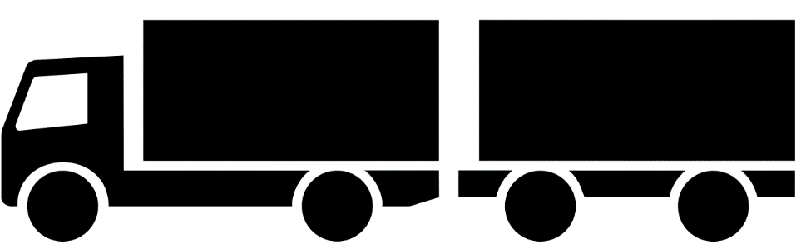

XF 430

# Medewerkers

DORB Logistics kent drie verschillende soorten medewerkers

## Chauffeurs

De chauffeurs zijn de belangrijkste personeelsleden die DORB heeft. Zij zorgen er samen voor dat alle orders op tijd en op de goede locatie worden afgeleverd. In totaal heeft DORB 25 chauffeurs in dienst. In de uitvoering zit er onderling verschil tussen de chauffeurs. Niet iedere chauffeur mag namelijk elke rit rijden. Chauffeurs hebben namelijk een bepaalde nationaliteit op hun rijbewijs waardoor niet alle chauffeurs in het buitenland mogen rijden. Daarnaast kan niet iedere chauffeur met een aanhanger rijden waardoor onze XF 430 FTM maar door een 5-tal chauffeurs bestuurd kan worden. De chauffeurs die met een aanhanger rijden moeten in bezig zijn van een ‘D’-rijbewijs. Al onze andere chauffeurs zijn in het bezit van een ‘C’-rijbewijs.

## Planners

In totaal heeft DORB 5 planners in dienst. Planners zorgen ervoor dat de binnengekomen orders verdeeld worden over de vrachtwagens en dat de juiste chauffeurs op de juiste vrachtwagens geplaatst worden. Daarnaast is het doel van de planners om de ritten zo kostefficiënt mogelijk in te plannen.

## Managers

Jacqueline en Gerbert op den Dorb zijn de oprichters en managers van DORB Logistics. Zij zijn in 2004 gestart met een pakketdienst en zijn uitgegroeid tot een van de grootste transportbedrijven uit de regio. Vandaag de dag houden Jacqueline en Gerbert zich vooral bezig met boekhouden en personeelszaken van DORB. Tevens zijn zij verantwoordelijk voor de langetermijnvisie die DORB moet laten concurreren met andere grote transportbedrijven.

# Klanten

Het klantenbestand van DORB Logistics bestaat voor 80% uit vaste klanten. Deze klanten vervoeren wekelijks verschillende pallets met goederen naar Locaties door het hele land. In tegensteling tot sommige transportbedrijven levert DORB alleen goederen af. Dit heeft als gevolg dat klanten er zelf voor moeten zorgen dat de pallets met goederen aankomen bij het distributiecentrum van DORB Logistics. Het resultaat hiervan is dat verschillende vaste partners van DORB haar vestigingen in de buurt van het distributiecentrum hebben gevestigd.

Nieuwe klanten kunnen zich aanmelden bij DORB via een online te verkrijgen aanmeldingsformulier. Ook kunnen nieuwe klanten altijd een afspraak maken om langs te komen voor een gesprek. DORB houdt van alle klanten verschillende data bij om vervolgens op een zo goed mogelijke manier in te spelen op de wensen van de klant.

Betaling van het leveren van goederen gebeurt bij DORB altijd achteraf. Klanten krijgen uiteraard voorafgaand bij hete plaatsen van de order een offerte met een prijs. Nadat DORB de goederen heeft geleverd wordt doormiddel van een automatisch incasso het afgesproken bedrag afgeschreven van het rekeningnummer van de klant.

# Tarieven

DORB Logistics gebruikt het onderstaande model voor het berekenen van de kosten voor vervoer.

|  |  |
| --- | --- |
| Aantal pallets | Prijs |
| 1 Pallet | € 0,50/ km per pallet |
| 2 of 3 pallets | € 0,45/ km per pallet |
| 4 of 5 pallets | € 0,40/ km per pallet |
| 6 of meer pallets | € 0,35/ km per pallet |

De afstand die gerekend worden aan de klant is eenmalig de kortste route vanaf het distributiecentrum tot aan de gewenste bestemming van de klant.

Voor het bezorgen in Duitsland, België en Luxemburg rekent DORB een eenmalige toeslag per levering afhankelijk van het land van bestemming.

|  |  |
| --- | --- |
| Land | Toeslag |
| Nederland | Geen toeslag |
| Duitsland | € 25,- |
| België | € 15,- |
| Luxemburg | € 20,- |

De prijs voor een bezorging wordt gefactureerd aan het opgegeven rekeningnummer door de klant.

# Verdienmodel

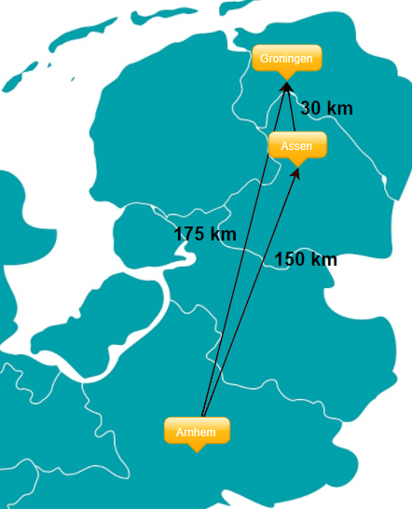Het verdienmodel van DORB is gebaseerd op het feit dat DORB meerdere orders van verschillende klanten kan combineren in één rit.

In nevenstaand voorbeeld is te zien hoe in een rit twee orders gecombineerd zijn. Eén order naar Assen en één tweede order naar Groningen. Aan beide klanten worden de afstanden van DORB (Arnhem) tot aan de bestemming in rekening gebracht. Respectievelijk zijn dat dus 150 en 175 km. De eigenlijke afstand die DORB af hoeft te leggen is veel korter. Na het afleveren van een order in Assen kan de vrachtwagen namelijk doorrijden naar zijn tweede bestemming in Groningen (30 km). Hierdoor is de totale afstand die de vrachtwagen van DORB af hoeft te leggen maar 180 km (150 + 30). In totaal krijgt DORB betaald voor 325 km (150 + 175). Uiteindelijk maakt DORB dus 145 km winst.

Het is voor DORB Logistics van belang dat er op de bovenstaande manier zo veel mogelijk winst wordt behaald. De ritten moeten dus zo ingeplant worden dat deze bestaan uit orders die zo dicht mogelijk bij elkaar afgeleverd moeten worden.